سيناريو

الفيديو الأول للتوعية حول PSEA


# | الحوار والأصوات | ما يظهر على الشاشة | المدة | الكاميرا | ملاحظات
 | مقدمة (6 ث)
1 |  | في بيئة مخيمات شمال غرب سوريا، يظهر باص المدرسة وهو عائد إلى المخيمات | 6 | WS
 | موشن جرافيكس (25 ث)
1 | الطفلة: هاااا (تشير الى التنفس بعد الجهد) وأخيراً انتهينا من دوام المدرسةِ اليوم … وسأعود للمنزل وسألعب بألعابي! | ثم بتصوير داخلي للباص من الجهة الخلفية تظهر وحيدة طفلة صغيرة بتصوير خلفي وهي تحمل حقيبتها المدرسية وتدندن وتمسك بالعمود استعداداً للنزول بينما يجلس سائق الباص وينظر إليها بالمرآة وهو عامل منظمة | 8 | Cut to FS
2 | العامل الإنساني: ما رأيك أن تبقي معي يا سارة ونذهب سويةً واشتري لكِ بعض الحلوى؟ | بلقطة ثالثة تكون من جهة الزجاج الأمامي للحافلة يظهر السائق (رجل يرتدي سترة وكرت تعريف معلق على صدره ممكن أن يكتب فيه "عامل إنساني" مع لوغو لمنظمة إنسانية) والطفلة تقف عند الباب والباب لم يفتح | 5 | Cut to MS | ملاحظة للمراعاة في الرسم: أرجو استخدام لوغو مستهلك للعمل الإنساني مثل سنابل قمح أو يد فقط بحيث لا يتشابه مع رموز لمنظمات في الواقع
3 | (صوت زمور إنذار يعبر عن أن الفعل خاطئ ( | تتحول الخلفية للون الرصاصي في هذه اللحظة وتظهر إشارة خطأ باللون الأحمر | 3 | FS
4 | المعلق الصوتي: إذا تعرضت أو تعرضتي له لموقف مشابه لما حدث مع سارة سارعي باخبار أمك .. أبوكي .. أو أي أحد بالغ  أو بإمكانك الاتصال بالرقم الظاهر على الشاشة | بعد انتقالة لونية مناسبة أو من الممكن أن تكون انتقالة باستخدام حافلة المدرسة تدخل وتنتقل إلى الخلفية التالية (الأمر متروك للرسام والمحرك لاختيار الطريقة الأجمل)، تظهر المعلومات في البوستر أدناه مع تصميمها بشكل مناسب على الشاشة بما يتناسب مع نمط العمل وهويته البصرية  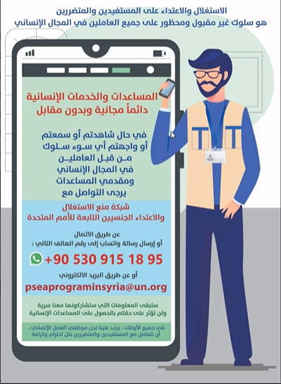 | 9 | N/A
 | خاتمة (6 ث)
1 | (موسيقى الخلفية أو السلوغان إن وجد) | خاتمة متحركة وجاذبة يظهر فيها شعار MHD مع طرق التواصل والموقع الإلكتروني وأي معلومات أخرى مطلوبة | 6 |  | يرجى تزويدنا بملف الهوية البصرية للمؤسسة والسلوغان إن وجد
المدة الإجمالية |  |  | 37 ث

